Тема лекции 9. Системы разработка при подземной гидродобыче
При гидравлическом способе добычи угля на пологих пластах применяются главным образом системы разработки короткими забоями с выемкой без крепления очистного пространства. Выемка угля при этих системах осуществляется гидроотбойкой или механо-гидравлическим способом.
На гидрошахтах Кузбасса нашла широкое распространение система разработки длинными столбами по простиранию с выемкой диагональными полосами (рис. 9.1).
Блок подэтажа подготовляется к работе аккумулирующим и вентиляционным штреками, проводимыми комбайнами К-56МГ и закрепленными неполными рамами или анкерами. От аккумулирующего штрека диагонально простиранию через 8—12 м проводятся выемочные печи арочной формы под углом 10—12е с креплением или без крепления в зависимости от горно-геологических условий. Через каждые 15—20 м выемочные печи сбиваются между собой вентиляционными сбойками. Оконтуренные таким образом целики угля отрабатываются обратным ходом заходками без крепления с выемкой угля гидромониторами (ГМДЦ-ЗМ, 12ГД-2) или механогидравлическими машинами (К-56МГ, К-56МГД). Проветривание очистных забоев осуществляется за счет общешахтной депрессии на передовую выемочную печь.

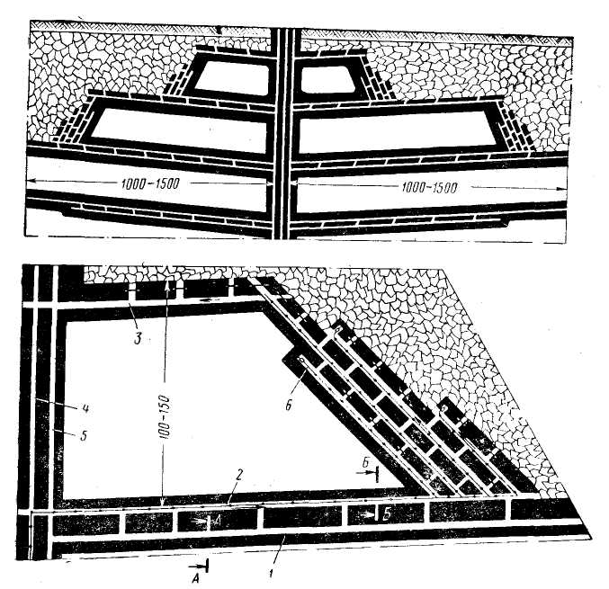

Рис. 9.1 Система разработки длинными столбами по простиранию с механогидравлической выемкой угля диагональными полосами
1-аккумулирующий штрек; 2-параллельный штрек; 3- вентиляционный штрек; 4- бремсберг; 5- пульпопечь; 6- выемочная печь.

Для отработки пластов сродной мощности гидравлическим способом применяется система разработки длинными столбами по простиранию с выемкой полосами по падению.
Сущность системы заключается в следующем. Этаж делится ми подэтажи вентиляционными и аккумулирующими штреками. Подэтаж делится выемочными штреками на столбы с размерами по простиранию 18—25 м, по падению 150-200 м. Выемка угля и выемочном столбе ведется в нисходящем порядке полосами по простиранию.
На гидрошахтах находит применение система разработки длинными столбами по простиранию с выемкой угля полосами по простиранию и подготовкой из блоковых печей.
Этаж делится на подэтажи вентиляционными и аккумулирующими штреками. Подэтаж делится блоковыми печами па выемочные блоки с размерами по простиранию 180-250 м, по падению 150-200 м. Одна из печей предназначена для транспортирования угля, а другая -для передвижения людей.
Выемка угля осуществляется заходками из выемочных печей, проводимых комбайнами по направлению, близкому к простиранию.
Показатели, характеризующие эффективность системы разработки с подготовкой из блоковых печей, примерно одинаковы с показателями, полученными при системе разработки длинными столбами по простиранию с выемкой диагональными полосами.
В практике отработки пластов средней мощности получила широкое распространение система разработки длинными столбами но простиранию с выемкой широкими полосами по падению, называемая иногда «полысаевской». Суть этой системы заключается в следующем. Вентиляционными и аккумулирующими штреками этаж разделяется на подэтажи. Отработка подэтажа осуществляется 8-12-метровыми столбами по падению. Выемка угля в выемочных столбах ведется и нисходящем порядке гидромониторами (ГМДЦ-ЗМ, 12ГД-2) или механогидравлическими комбайнами (К-56МГ, К-56МГД). 15 отличие от условий Кузбасса в Донбассе при отработке пологих пластов применяется система разработки короткими столбами по падению с выемкой угля из спаренных печей.
От аккумулирующего штрека на всю высоту яруса проводятся печи длиной 280-300 м.
Каждая пара печей через 15 м сбивается просеками, которые служат для проветривания и в качестве запасных выходов. Печи и просеки могут проводиться как гидромониторами, так и механогидравлическими комбайнами «Урал-38». Расстояние между печами 20 м.
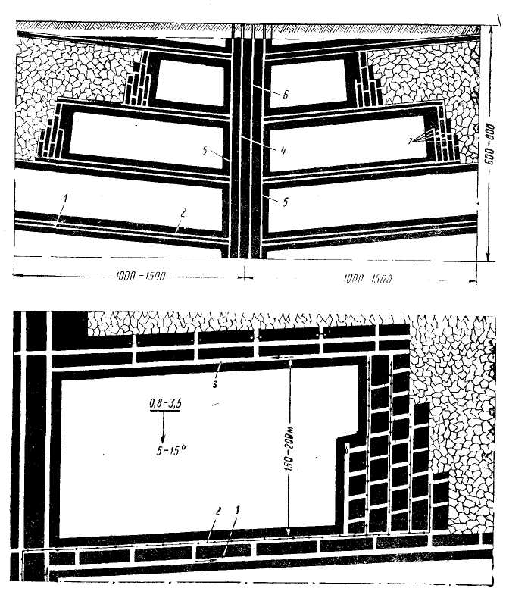

Рис. 9.2 Система разработки длинными столбами по простиранию с гидравлической выемкой угля полосами по падению
1 — аккумулирующий штрек; 2 — параллельный штрек; 3 — вентиляционный штрек; 4 — бремсберг; 5 — пульпопечь; 6 — ходок

Выемка ведется одновременно и двух столбах. В одновременной работе находятся два гидромонитора. За счет попарного соединения просеков при этой системе разработки уменьшается удельный объем нарезных выработок.
Очистная выемка осуществляется гидромониторами. Нарезные выработки крепятся деревянными рамами. Проветривание нарезных забоев осуществляется вентиляторами местного проветривания, очистных — за счет общешахтной депрессии. Применение описанной системы разработки на пласте мощностью 1 м позволяет обеспечить суточную нагрузку на участок порядка 1000-1100 т. Управление кровлей производится целиками угля шириной 1 м, оставляемыми между полосами, за счет их взаимного расположения, а также порядком и скоростью отработки. Эта система разработки позволяет извлекать целики механо-гидравлическим способом, а также отрабатывать участки, усложненные наличием слабой кровли и геологическими нарушениями. Описанная система разработки обеспечивает на пласте мощностью 1 м среднесуточную нагрузку на участок 400 т.
За период опытно-промышленного освоения гидравлической технологии при отработке крутых пластов испытан целый ряд систем разработки без крепления очистного пространства. Анализ работ по совершенствованию систем разработки показал, что наиболее перспективной в этих условиях является система подэтажной гидроотбойки с гибким перекрытием, монтируемым в одной плоскости. От промежуточных квершлагов на основном и вентиляционном горизонтах участок пласта подготовляется проведением в почве пласта грузо -ходового ската. На уровне каждого подэтажа грузовой скат соединяется с печами подэтажными квершлагами и ортами. Для спуска проходческого комбайна с подэтажа в подэтаж проводится наклонная выработка. На уровне первого подэтажа производят выемку монтажного горизонтального слоя и возводят в нем гибкое металлическое перекрытие. Повторный монтаж гибкого перекрытия производят через два подэтажа на третьем.
На мощных пластах находит применение система подэтажной гидроотбойки с гибким перекрытием в двух плоскостях. При этой системе разработки вскрытие и подготовка пласта аналогичны системе подэтажной гидроотбойки с гибким перекрытием в одной плоскости. Отличительной особенностью этой системы является 1ч.1гм.ка наклонного слоя у почвы пласта и монтаж в нем гибкого металлического перекрытия.
Для отработки крутых пластов гидравлическим способом применяется система разработки подэтажной гидроотбойкой с гибким перекрытием в каждом подэтаже. Сущность этой системы состоит в том, что участок пласта, вскрытый промежуточными квершлагами на основном и вентиляционном горизонтах, подготовляется проведением грузо- ходового ската, пульпо -спускной и вентиляционной печей, от которых проводятся подэтажные штреки, разделяющие этаж на подэтажи высотой 7-10 м. Выемка угля в подэтажах ведется гидромониторами заходками шириной 5 м. Отработку участка ведут сверху вниз. Управление кровлей осуществляют перепуском обрушенных пород с верхних отработанных подэтажей. Для отделения угля от обрушенных пород применяют гибкое металлическое перекрытие, которое монтируют на почве каждого подэтажного штрека.
Для отработки сильно нарушенных участков, где смонтировать перекрытие невозможно, успешно применяется система разработки подэтажной гидроотбойки без крепления очистного пространства.
Сущность этой системы состоит в следующем. Участок пласта, вскрытый на основном и вентиляционном горизонтах промежуточными квершлагами, подготовляется проведением грузо-ходового ската, вентиляционной и пульпоспускной печей, от которых через 7-10 м проводятся подэтажные штреки.
Повышению эффективности гидравлического способа отработки крутых пластов способствует замена взрывогидравлической и гидравлической выемки угля в подготовительных забоях на механогидравлическую выемку комбайнами К -56МГ, 4ПУ и машиной ЛМГП-5.
Такая замена способа проведения подэтажных штреков обеспечивает увеличение темпов проведения подэтажных штреков до 6-10 м в смену, что в 2-3 раза выше достигнутых показателей при взрывогидравлическом и гидравлическом проведении выработок.
Дальнейшее совершенствование систем разработки крутых пластов следует вести в направлении снижения трудоемкости работ по монтажу гибких перекрытий, ликвидации взрывной выемки и деревянной стоечной крепи в монтажном слое, широкого применения комбайнового способа проведения подготовительных и нарезных выработок, внедрения анкерной крепи в подэтажных штреках, замены целиков полосами из закладки и перехода на интенсивные методы выемки угля струями повышенных параметров.
Наряду с системой подэтажной гидроотбойки, применяемой в Кузбассе и Донбассе для отработки крутых пластов гидравлическим способом, используется разновидность этой системы, называемая системой разработки длинными столбами по простиранию с подэтажной гидроотбойкой. Этап; по простиранию разбивается на блоки длиной 100-200 м. На границе каждого блока проводятся пульпоспускные ходки на всю высоту этажа. От пульпоспускного ходка по простиранию пласта проводятся подэтажные штреки к границе блока через каждые 12-15 м по падению с уклоном 0,08—0,10 в сторону ходка для обеспечения выемки самотечного гидротранспортирования горной массы.
Подэтажные штреки соединяются между собой сбойками, которые предназначены для выпуска исходящей струи из очистных и подготовительных забоев, а также служат запасными выходами из них. Сечение подэтажных штреков в свету 3м² вчерне 4 м². Постоянная крепь — деревянная.
Выемка угля производится высоконапорной струей воды гидромонитора в открытых или закрытых заходках. Доставка материалов осуществляется с вышележащего этажного аккумулирующего штрека по пульпоспускному ходку на подэтажные штреки и дальше в забой — лебедками, установленными в 20-30 м от забоя. Отбитый уголь транспортируется гидравлическими способами по подэтажным штрекам, по пульпоспускному отделению ходка, аккумулирующему штреку в угленосную станцию. Проветривание очистных и подготовительных забоев осуществляется вентиляторами местного проветривания.
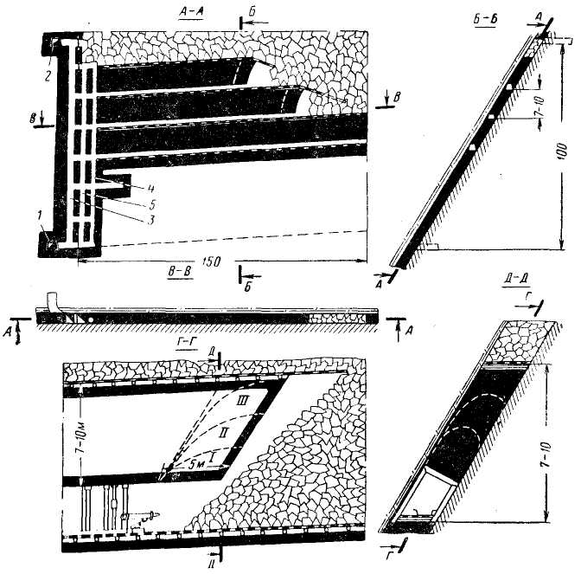
Рис. 9.3 Система разработки подэтажной гидроотбойки с гибкими перекрытием в каждом подэтаже

Если разрабатываемый пласт относится к категории опасных по внезапным выбросам угля и газа, то при проведении подэтажных штреков применяют дистанционный вымыв опережающей полости сечением 0,5-0,7 м² по верхнему контуру выработки. Вымыв опережающей полости производится на 1,5-2 м. Неснижаемый запас опережающих полостей должен быть не менее 5 м.
Очистная выемка производится гидромониторами, установленными на почве штреков. Подэтажи отрабатывают в нисходящем порядке с опережением забоев нижних подэтажей верхними. По мере отработки подэтажей обрушенные породы перепускаются на почву погашаемых подэтажных штреков.
Среднесуточная нагрузка на участок при применении системы разработки длинными столбами по простиранию с подэтажной гидроотбойкой на пласте мощностью 0,8-2 м достигает 500- 600 т.
В настоящее время разработаны гидромониторные агрегаты и технологические схемы выемки пластов угля мощностью 0,6-1,5 м без присутствия людей в очистных забоях. Гидромониторный агрегат представляет собой комплекс, состоящий из станка подачи, гидромонитора, секции подачи, направляющих фонарей, питающего рукава, пульта управления. Гидромонитор посредством става, состоящего из секций длиной 1 м, передвигается станком подачи, управляемым дистанционно. Напорная вода к гидромонитору подается по гибкому высоконапорному рукаву.
Технологическая схема выемки угля гидромониторным агрегатом заключается в следующем. С нижней выработки до пересечения с верхней, расположенной на расстоянии до 75 м, через каждые 12-15 м агрегатом нарезаются выемочные сбойки без крепления шириной 0,8-1,5 м. Для этого имеется специальная головка с тремя струе формирующими устройствами. Подготовленный таким образом столб угля вынимается обратным ходом узкими полосами. В зависимости от типа сменной головки осуществляется односторонняя или двусторонняя выемка угля. Очистное пространство не кренится.
Эффективность гидроотбойки на пласте мощностью 1,3 м, опасном по выбросам угля и газа, с крепостью пачек угля по М. М. Протодьяконову f = 0,4-0,8 составляет 25-35 т/ч, а скорость нарезки достигает 25 м в смену при давлении воды 9-10 кгc/см³ и диаметрах трех насадок, равных 14-17 мм.
Для механизации нарезных и очистных работ на крутых, а также весьма тонких пологих и наклонных пластах предназначен гидромониторный скважинный агрегат АГС.
По технологической схеме для выемки угля предусматривается гидравлическое бурение из штрека по восстанию пласта скважины на высоту этажа (яруса) диаметром 0,4-0,8 м. После замены на верхнем штреке бурового органа па выемочный из скважины обратным ходом ведется очистная выемка полосами шириной 1 м и длиной 8-12 м.

Контрольные вопросы:
1. Системы разработки короткими забоями?
2. Условия применения систем разработки при подземной гидродобыче?
3. Сущность система разработки подэтажной гидроотбойки с гибкими перекрытием в каждом этаже?

